Doku zu Schmitt-Trigger und Lichtschranke

Inhaltsverzeichnis:
- . KURZBESCHREIBUNG: ............................................................................................... 3
- . BLOCKSCHALTBILD: .................................................................................................. 3
- . BERECHNUNG ………………………………………............................................…...4
- .SIMULATION ................................................................................................................ 5

1. Kurzbeschreibung
Eine Lichtschranke mit Fotodioden erzeugen einen Strom der durch einen I/U-Wandler in Spannung umgewandelt wird.
Um Schaltwellen zu erzeugen verwenden wir einen Komparator mit Hysterese (Schmitt Trigger).
Wenn die Lichtschranke zwischen den Fotodioden unterbrochen ist → Motoren starten
Wenn die Lichtschranke nicht unterbrochen wird → Motoren aus.

2. Blockschaltbild
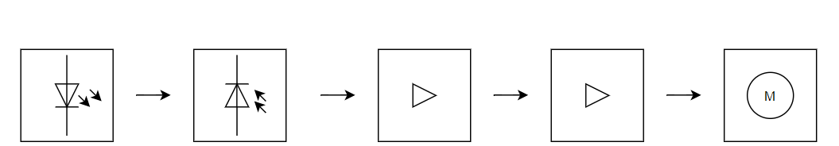

3. Dimensionierung
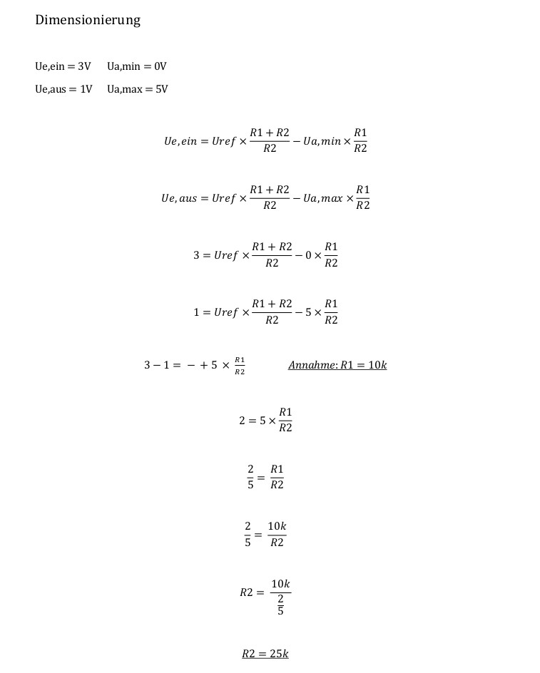

4. Simulation
Schaltung:
